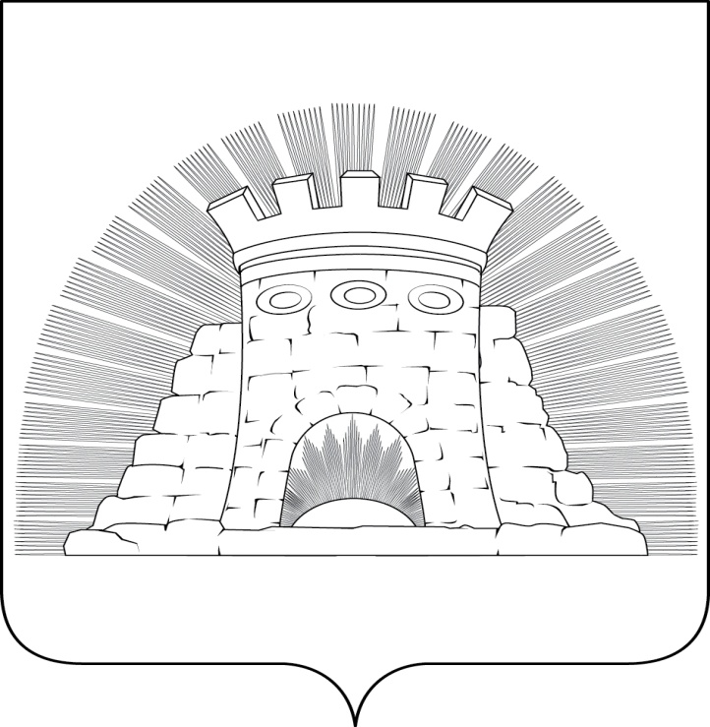

СОВЕТ ДЕПУТАТОВ

ГОРОДСКОГО ОКРУГА ЗАРАЙСК

МОСКОВСКОЙ ОБЛАСТИ
ул. Ленинская, д. 46, г.Зарайск, 140600 Тел. 8 (49666) 2-46-11 Факс: 8(49666) 2-52-46
e-mail: sovet.zmr@mail.ru

РЕШЕНИЕ №22/8

О предоставлении муниципальным от 28 декабря 2023 года
унитарным предприятиям с основным
видом деятельности «Производство пара»
льготы по арендной плате за земельные
участки на 2024 год

В соответствии с Федеральным законом от 06.10.2003 №131-ФЗ «Об общих принципах организации местного самоуправления в Российской Федерации», Уставом муниципального образования городской округ Зарайск Московской области, заслушав и обсудив информацию Комитета по управлению имуществом городского округа Зарайск Московской области по вопросу предоставления муниципальным унитарным предприятиям с основным видом деятельности «Производство пара» льготы по арендной плате за земельные участки на 2024 год,

Совет депутатов городского округа Зарайск Московской области решил:

1. Предоставить муниципальным унитарным предприятиям с основным видом деятельности «Производство пара» льготу по арендной плате за земельные участки на 2024 год в размере 100%.
2. Контроль за исполнением настоящего решения возложить на постоянную депутатскую комиссию по финансам и бюджету (председатель Юркова И.А.).
3. Опубликовать настоящее решение в периодическом печатном издании-«Зарайский вестник» - приложении к общественно-политической газете «За новую жизнь» и разместить на официальном сайте администрации городского округа Зарайск Московской области.
4. Настоящее решение вступает в силу с 01.01.2024.

Председатель Совета депутатов Глава городского округа Зарайск
Е.А. Белкина В.А. Петрущенко

